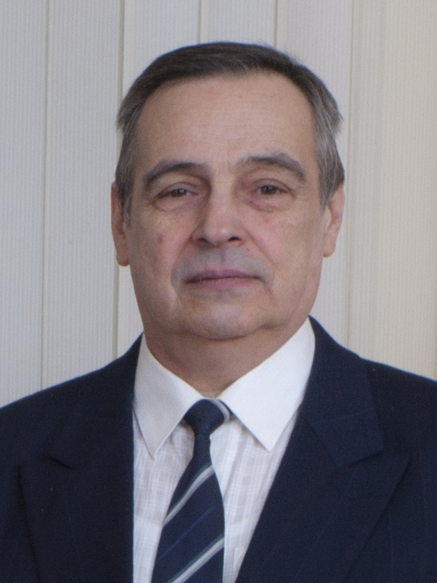

**Филитов Сергей Васильевич**

Должность преподавателя:  
**Доцент**

Перечень преподаваемых дисциплин:  
**Теория прочности; Сопротивление материалов, Интегрированные CAE системы в машиностроении, Прикладная механика**

Уровень образования:  
**Высшее**

Квалификация:  
**Инженер-механик-исследователь**

Учёная степень педагогического работника:  
**к.ф.-м-н.**

Учёное звание педагогического работника:  
**доцент**

Наименование направления подготовки и (или) специальности педагогического работника:  
**Динамика и прочность машин**

Сведения о повышении квалификации и (или) профессиональной переподготовке педагогического работника (при наличии):  
**Электронные ресурсы Университета (ПК; 000693; 25.05.2016); Работа с электронными образовательными ресурсами в электронной образовательной среде (ПК; 001947; 04.03.2019)**

Общий стаж работы:  
**46 лет 8 мес**

Стаж работы педагогического работника по специальности:  
**43 года 2 мес**

Информация представлена по состоянию на 12 января 2021.